Instituto de Educação Infantil e Juvenil

Primavera, 2020. Londrina, ___ de Outubro.

Nome: ____________________________________ Turma: ____________

Área do conhecimento: Educação Física | Professor: Leandro

Educação Física – CORRIDA 1

- Olá pessoal! Hoje vamos fazer exercícios para corrida tanto para educar quanto para fortalecer.
https://youtu.be/_oLwvuGcAGo?t=183 5 EXERCÍCIOS DE FORTALECIMENTO PARA TODO CORREDOR
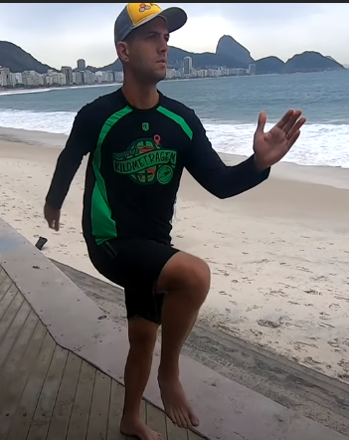
2) Se você tem o local e a possibilidade de correr: 10 min de corrida ritmo leve-moderado.
3) Caso você não tenha espaço faça o “Skip” bem realizado por 10 min com breve pausas quando necessário.
https://youtu.be/TIVQjia8Mrc?t=430 Como se Aquecer Antes da Corrida – Só o começo.
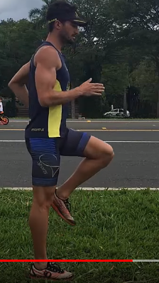

-Qualquer dúvida mande no grupo do Hangouts (ou no privado leandro.ieijf2@gmail.com)
- Escreva aqui (ou nos comentários no Classroom) seu relato da atividade com detalhes sua D.P.O.
____________________________________________________________________________________________________________________________________________________________________________________________________________________________________________________________________________________________________________

